仲 恺 农 业 工 程 学 院 白 云 校 区
简 报
创 刊 号
白云校区办公室主办 2013年4月15日

【创刊寄语】
回首过去，光阴荏苒。转眼间，进驻白云校区已经走过三年的里程。三年来，你，我，他，我们，为白云校区的建设与发展奉献了艰辛与汗水，也收获了成长与喜悦。
风正济时，破浪扬帆。学校高度重视白云校区的发展，不断探索与创新管理体制。白云校区管理团队勤勉高效，全力策划，《白云校区简报》的创刊，即是一个明显的标志。创刊意味着白云校区拥有了自己的交流平台和展示才华的园地，也意味着简报从此将与白云校区一路同行，用文字和图片传递声音、记载足迹、见证成长。在此，我对《白云校区简报》的创刊表示祝贺，也借此机会对辛勤耕耘在白云校区的广大教师致以诚挚的问候和衷心的感谢！
任重道远，策马扬鞭。2013年是“十二五”的关键之年，也是我校发展至关重要的一年。我们要认真学习、贯彻落实党的“十八大”精神，坚持“深化改革、协同创新、转型升级、做大做强”的战略决策，以师生为本，全面加强教师队伍建设，丰富校园文化，构建优良学风，努力提高教育教学水平，集中精力办好白云校区，继续完善基础设施建设，构建和谐美丽仲园。
上下同心者胜，风雨同舟者兴。希望全体同仁都能精于心，敏于行，共同铸就白云校区新辉煌。衷心恳望《白云校区简报》能够得到大家的关心和支持，用她为白云校区的发展，为学校实现建设办学特色鲜明的高水平大学做应有的贡献。
校长：骆少明

本 期 栏 目
一、【白云要闻】
高志青书记、骆少明校长到白云校区指导工作。
二、【信息通告】
学生宿舍7至15栋热水供应系统将于近日投入使用。
三、【专题报道】
总务处：规范管理、开源节流、提高效率、当好管家。
四、【学生工作】
2012～2013学年下学期第2～6周白云校区学生课堂考勤检查通报。
五、【校园简讯】
白云校区党总支召集全体党员讨论学校党代会两委报告。
六、【微博心声】
最开心的事就是周末不断网，最悲哀的事就是网速只有3kb/s。

【白云要闻】
★2月25日上午，高志青书记、易洪陶副校长参加白云校区工作会议。（文/来源于校园新闻网）
★2月27日上午，骆少明校长、易洪陶副校长等到白云校区巡视并指导建设工作。（文/来源于校园新闻网）
★3月29日上午，骆少明校长、向梅梅副校长到白云校区调研实验室规划建设情况。（文/来源于校园新闻网）
★4月2日上午，易洪陶副校长参加白云校区工作会议，并对白云校区工作进行了部署：一是提出安全稳定是白云校区的警戒线，要时刻警钟长鸣；二是提出院系领导对学生工作要加强重视，在学生中组织精干、高效的团队；三是宣布即将创办半月刊《白云校区简报》，为各院系、各单位及广大师生提供一个能深入、全面地反映情况、汇报工作、交流经验、揭示问题的平台。（文/编委会）
★4月2日上午，成立了《白云校区简报》编委会。顾问：唐明勇；主编：李一文；副主编：昌灯圣(常务)、李绿雄、洪维嘉、杨珊珊；编委：戴宝、田芳、余倩花、李静、黄晓清、张金凤；设计：校学生工作信息中心。（文/编委会）
★4月8日，广东白云学院领导来白云校区参观，了解我校白云校区建设情况。（文/来源于校园新闻网）
★4月11日上午，白云校区党总支于刘宇新楼213召开全体党员会议。党总支书记李一文主持讨论学校党代会两委报告，并向广大党员征求意见和建议。（文/编委会 田芳）
★4月11日上午，《白云校区简报》编委会第一次全体工作会议于刘宇新楼213召开。常务副主编昌灯圣主持会议并就编委的分工、办报的流程等内容进行了说明。（文/编委会 田芳）

【信息通告】
★学校决定暂不调整11：30白云到海珠的班车时间。（文/教务处洪维嘉）
★由化学化工学院辅导员李静主持、园艺园林学院辅导员余倩花主讲的第二期“辅导员沙龙”将于4月30日在白云校区刘宇新楼213举行。（文/学生处昌灯圣）
★凡在白云校区上、下午都有课而中午需床位休息的教师，可凭身份证及课表到物管处登记、安排床位。（文/教务处洪维嘉）
★学生宿舍7至15栋热水供应系统将于近日投入使用。（文/总务处邓奋敢）

【专题报道】
规范管理 开源节流 提高效率 当好管家
为贯彻学校党委关于实现学校发展目标过程中“深化改革、协同创新、转型升级、做大做强”的精神，总务处积极响应，并根据白云校区的实际情况及时调整、制定了“规范管理、开源节流、提高效率、当好管家”的工作方针。
做好白云校区的总务后勤管理工作就相当于做好白云校区的“管家”。具体而言，就是要加强对物业管理公司、食堂的监督管理。既要开源节流，又要保证白云校区后勤系统的高效运转；既要力争使学校秩序井然、干净卫生、绿化美化，又要保证水电运转正常、设施设备配套齐全、交通便捷、饮食健康卫生；既要能为学校财物、师生员工人身及财产安全提供保障，又能使得师生员工学习、工作、生活舒心愉快。为了实现以上管理目标，白云校区总务后勤工作已经开展以及计划开展的工作主要有如下几方面：
一、做好管家服务，建立沟通渠道
总务后勤服务就是要为师生员工的教学、学习、工作、生活提供及时、有效、满意的服务。因此，在服务过程中加强沟通、建立信息反馈机制、听取意见和建议，加强互动环节制度的建设，建立健全长效监督机制显得尤为重要。服务质量的好坏，师生满意度如何重在沟通，沟通是否通畅重在渠道、途径的建设。白云校区后勤服务沟通渠道的建设主要包括三条：
（1）建立网络互动平台。师生员工通过网络平台提出服务需求、工作意见及建议，后勤部门将通过网络平台反馈服务结果。
（2）设立电话沟通平台。公布后勤工作人员姓名、电话，方便师生员工通过电话直接联系和反映情况。
（3）设立服务信箱。在公众场所，显眼位置设立后勤服务信箱。师生员工可以把服务需求、建议和意见、个人姓名、联系方式写清楚后投入信箱，后勤工作人员每天上班前将查收信箱，按问题分类、转交相关部门和人员进行处理，并及时向当事人反馈处理结果。
二、加强环境整治，建立制度，规范管理，建设良好的校园文化秩序
（1）环境整治初见成效。本学期，积极组织物业管理公司人员、原后勤总公司物业中心员工对全校卫生死角、建筑工地废料、余泥进行全面整治和清理。特别是针对实验楼B栋烂尾工地的整治，该处长期处于荒凉状态，建筑废料较多，垃圾满地，污染严重，严重影响到校园工作环境，师生员工怨声载道，学校领导也多次作出整改指示。经总务处组织员工进行地面平整，清理现场的建筑材料，整理周边通道，并在绿化地面铺上泥土，使实验楼B栋架空层及周围环境面貌焕然一新。
（2）优化宣传环境。目前，白云校区学生社团活动的广告、宣传标语、横幅乱挂乱贴的现象较严重，影响了学校正常的生活秩序和校园环境，给学校的治安、校园生活秩序的维护、卫生清理等工作都带来沉重的压力。总务处将积极联系学生处、团委、院系、保卫处等部门齐抓共管，也建议相关部门采取教育引导和批评警示等手段，多管齐下，共同创造一个秩序井然、环境优美的大学校园。
（3）加强校园建设，创造优美的校园文化环境。首先，紧抓校园标识建设，即对校园建筑物、道路、桥梁、小区的名字标识、指引标识及时设立。其次，在条件许可的情况下，加强河涌两岸，三条路五座桥的光亮工程建设，特别是五座桥和河涌两岸在节假日可增加霓虹灯装饰，提升和突显仲恺白云校区校园文化环境。
三、节能减排，整合资源，提高资源利用率
（1）狠抓节能减排，节约资源。本学期来，多次组织物管、保卫处、学生处等部门领导晚上现场考察，广泛调研，发现白云校区路灯、各建筑架空层灯光过于密集，广场灯光使用不合理，造成白云校区用电不合理，甚至过度浪费的情况。为节约资源，提高利用率，在充分听取各方意见基础上，以“够用为主”为原则，总务处对白云校区照明用电进行了合理的调整：路灯由原来晚上天黑至第二天天亮全开，调整为晚上10点后单边隔盏开；各建筑架空层晚上10点后保留四分之一照明；广场灯只在节假日开放，并把这种调整形成制度严格执行。经过合理调整后，以上电源使用节约了近四分之三的电量，既节约了能源，又提高了用电效率。
（2）整合宿舍资源，为教职员工提供临时宿舍服务。鉴于白云校区目前没有教师住房，给教职员工的工作带来一定的不便和困难，总务处结合实际，整合1至6幢学生宿舍资源，安排白云校区常驻干部和学生辅导员2人一间临时住宿，努力整理出了7间宿舍作为教师中午休息的流动客房，教师可以凭工作证和课程安排表，到物管部门登记、领取钥匙和床上用品，用完后到物管部门办理退住手续。
四、加强对食堂的监管，开源增收
食堂是师生员工最关心、最关注的地方，关系到师生员工的切身利益。因此，我们把“加强对食堂的管理”作为总务后勤头等重要的工作来抓：严格执行教育部门关于高校饭菜价格的规定，严格控制食品采购，严格执行蔬菜农药检测和食品留样制度；加强食堂的生产和消防安全检查、卫生监控；加强食堂员工的技能培训，努力打造一个专业化的餐饮队伍，为师生员工提供一个价廉物美、品种齐全、卫生营养、服务质量和服务态度优良的食堂。
另外，在食堂能够满足师生饮食服务需要的前提下，根据学校周边没有很高档次餐饮企业的实际情况，总务处将考虑完善学校食堂四楼餐饮设备的配置并对外开放，为学校开源增收。（文/总务处 邓奋敢）
【学生工作】
★学风检查通报：2012～2013学年下学期第2～6周白云校区学生课堂考勤统计情况（文/李增添）
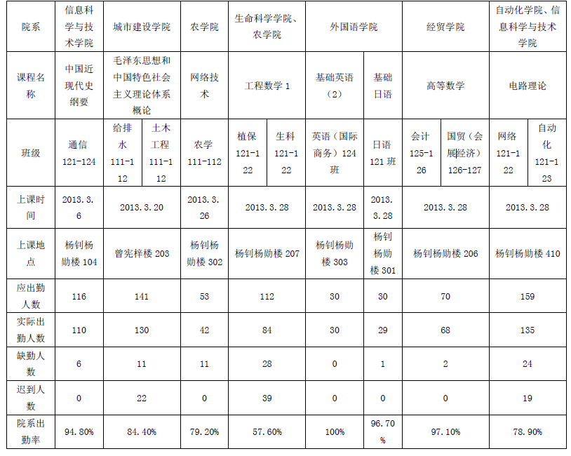

★学生工作部（处）主办的“辅导员沙龙”得到各方面的关注和支持。3月26日，由园艺园林学院辅导员余倩花主持、轻工食品学院辅导员戴宝主讲主题为《从中国近代史看意识形态在教育中的作用》的第一期“辅导员沙龙” 在白云校区成功举行。（文/李静）
★4月9日上午，学生工作部（处）于刘宇新楼213召开白云校区辅导员工作会议，学生工作部（处）副部（处）长昌灯圣主持会议并通报了学风检查、“辅导员沙龙”等工作的进展情况。（文/田芳）
★4月1日晚上，学生工作部（处）在白云校区组织策划了“关爱辅导员”活动，为本年度第一季度过生日的辅导员过了集体生日。（文/张金凤）
★3月27日下午，学生工作信息中心在白云校区杨钊杨勋楼207举行“学习进步奖”的评选活动。（文/王思婷）

【校园简讯】
★3月29日，总务处组织工人积极抢修基础设施，及时恢复了被暴风雨破坏的校园面貌。（文/总务处邓奋敢）
★3月29日下午，管理学院2012级市营与人力篮球代表队打响了管理学院2013年“专业杯”篮球赛的揭幕之战。（文/管理学院张现超）
★3月29日晚上，园艺园林学院“就业委员会之白云宣讲”在白云校区杨钊杨勋楼210顺利举行。（文/园艺园林学院余倩花）
★3月31日，化学化工学院女生节游园会在学生宿舍一、二栋之间举行。（文/化学化工学院 李静）
★3月31日，轻工食品学院“I’m轻工idol”主题K赛总决赛在白云校区顺利举行。（文/轻工食品学院黄晓清）
★3月31日，园艺园林学院第48期党校培训入党积极分子专题研讨会在白云校区杨钊杨勋楼304举行。（文/园艺园林学院余倩花）
★3月31日，自动化学院第一次团员、学生代表大会在白云校区顺利召开。（文/自动化学院林振宣）
★4月1日，环境科学与工程学院心理部在食堂门前摆摊举行“愚人心声”活动。（文/环境科学与工程学院 田芳）
★4月8日上午，机电工程学院在曾宪梓楼210举行以“大学生职业生涯规划” 为主题的经验交流会。（文/机电工程学院张金凤）
★4月10日下午，机电工程学院举行第三届“机电杯”男子篮球赛，揭幕战由去年的季军队热能111班对战机电111班。（文/机电工程学院张金凤）

【微博心声】
★Ssy阿勇：最开心的事就是周末不断网，最悲哀的事就是网速只有3kb/s，学校网速真的太慢了！一样的收费，跟新宿舍的网速差那么多，泪流满面啊！
★韋琳：今天差点摔倒！！！教学楼B栋206旁边的女厕所地板坏了也没人理，松掉的瓷砖一翘一翘的！
★安安：今天在8栋楼下看到“蛇吃青蛙”的一幕。据说，头部是三角形的蛇是有剧毒的，所以平时我们贴近草坪、沙地、山地行走时，要注意一点，请扩散给你身边的同学、好友。
★杨Mei霞：学校食堂二楼的餐具很不干净！每次都要找很久才能找到稍微干净点的，这些都是卫生问题啊。而且，价钱还比海珠校区贵，真不知道贵在哪里了！

◆栏目说明及征稿启事：
《白云校区简报》拟推出【白云要闻】【信息通告】【专题报道】【校园简讯】【党团园地】【校区建设】【教学管理】【学生工作】【后勤服务】【安全保卫】【医疗保健】【教工风采】【学生风采】【学院巡礼】【校园花絮】【情况反映】【微博心声】等栏目，以报道白云校区主要工作、交流经验、反映问题。敬请各学院系、各单位，全校师生踊跃投稿。
注：投稿一律采用电子版，邮箱：baiyunjianbao@163.com，白云简报Q群号：300531185。每月10、25日截稿。

报：校领导
发：各院系部，各单位

